9.19今日动态
一、来园情况
早上小朋友们来园后，能尝试在签到板上学号签到是：许米诺、曹李安、罗恩哲、楚慕凡、周佳毅、韩凯风、赵诺一、吴律、万佳妮、陆钦瀚、高翊桐、赵伊凡、谢意增、吕秦川、黄馨宁、赵翊帆、仇思诺、蔡书歆、杜妍汐、王启轩。
二、数学《感知数量7》
《感知数量7》是在幼儿感知1—6数量的基础上，引导幼儿通过目测数群、动手操作等方法认识数字7并知道它能表示物体的数量，再进一步正确感知7以内的数字，这里的7指的是基数，是被用来表示事物的数量。
活动中，能认识数字7，能正确感知7以内的数量的小朋友有：罗恩哲、许米诺、楚慕凡、吕秦川、赵伊凡、赵诺一、吴律、万佳妮、黄馨宁、赵翊帆、仇思诺、陆钦瀚。
能在操作中体验数学游戏的快乐，增强参与数学活动的信心的小朋友有：蔡书歆、杜妍汐、谢意增、周佳毅、高翊桐、王启轩、曹李安、韩凯风。
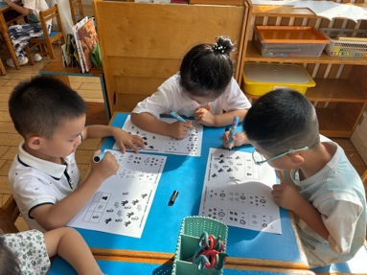 | 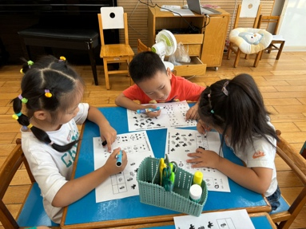 | 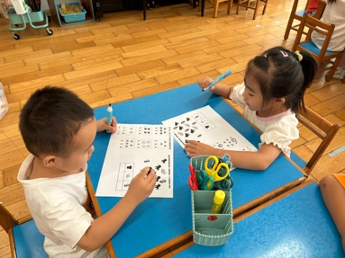
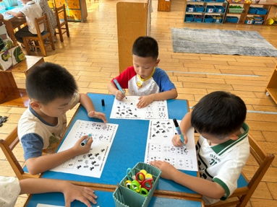 | 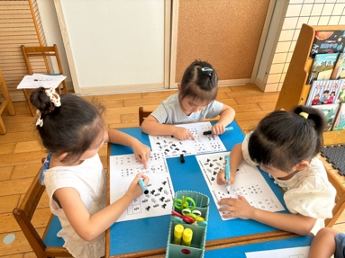 | 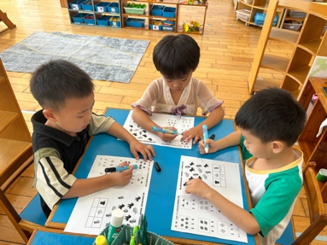

三、建构《摩天轮二》
通过建构游戏，幼儿学习空间关系（上下、前后、里外）形状识别和分类，在建构的过程中能够自由表达自己的想法，创造出独特的结构，促进了创新思维和想象力的培养。
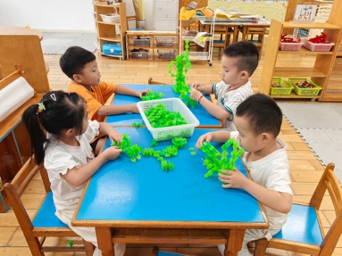 | 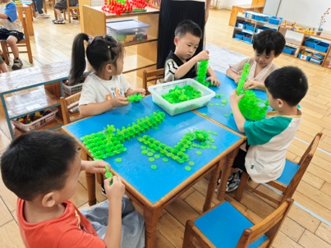 | 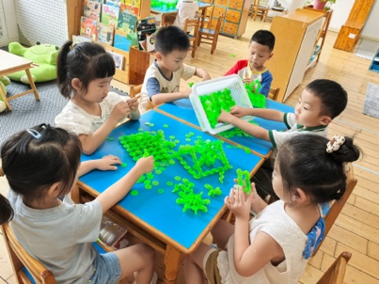 | 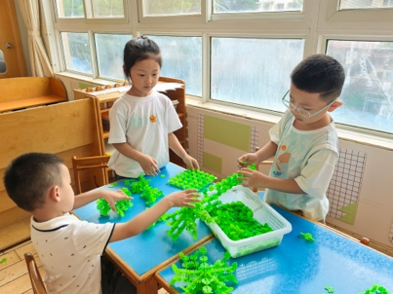
四、请您关注
1.关注孩子体征，如遇到身体不适，及时告知班级老师。
2.水壶里装温水，垫好吸汗巾。

